**Proyek ISYS6748052**

**Sistem Informasi FIMAN**

Kelas : BC98

Kelompok : 01

Anggota :

Fathul Inayah Rahmadini / 2602229654

Matthew Caviezel Djaja / 2602141676

Najwa Aliyah Pramono Putri / 2602206240

Oei, Nicholas Leonard / 2602153921



**BINUS UNIVERSITY**

**Semarang**

**Ganjil 2023 / 2024**

1. **Activity Diagram** 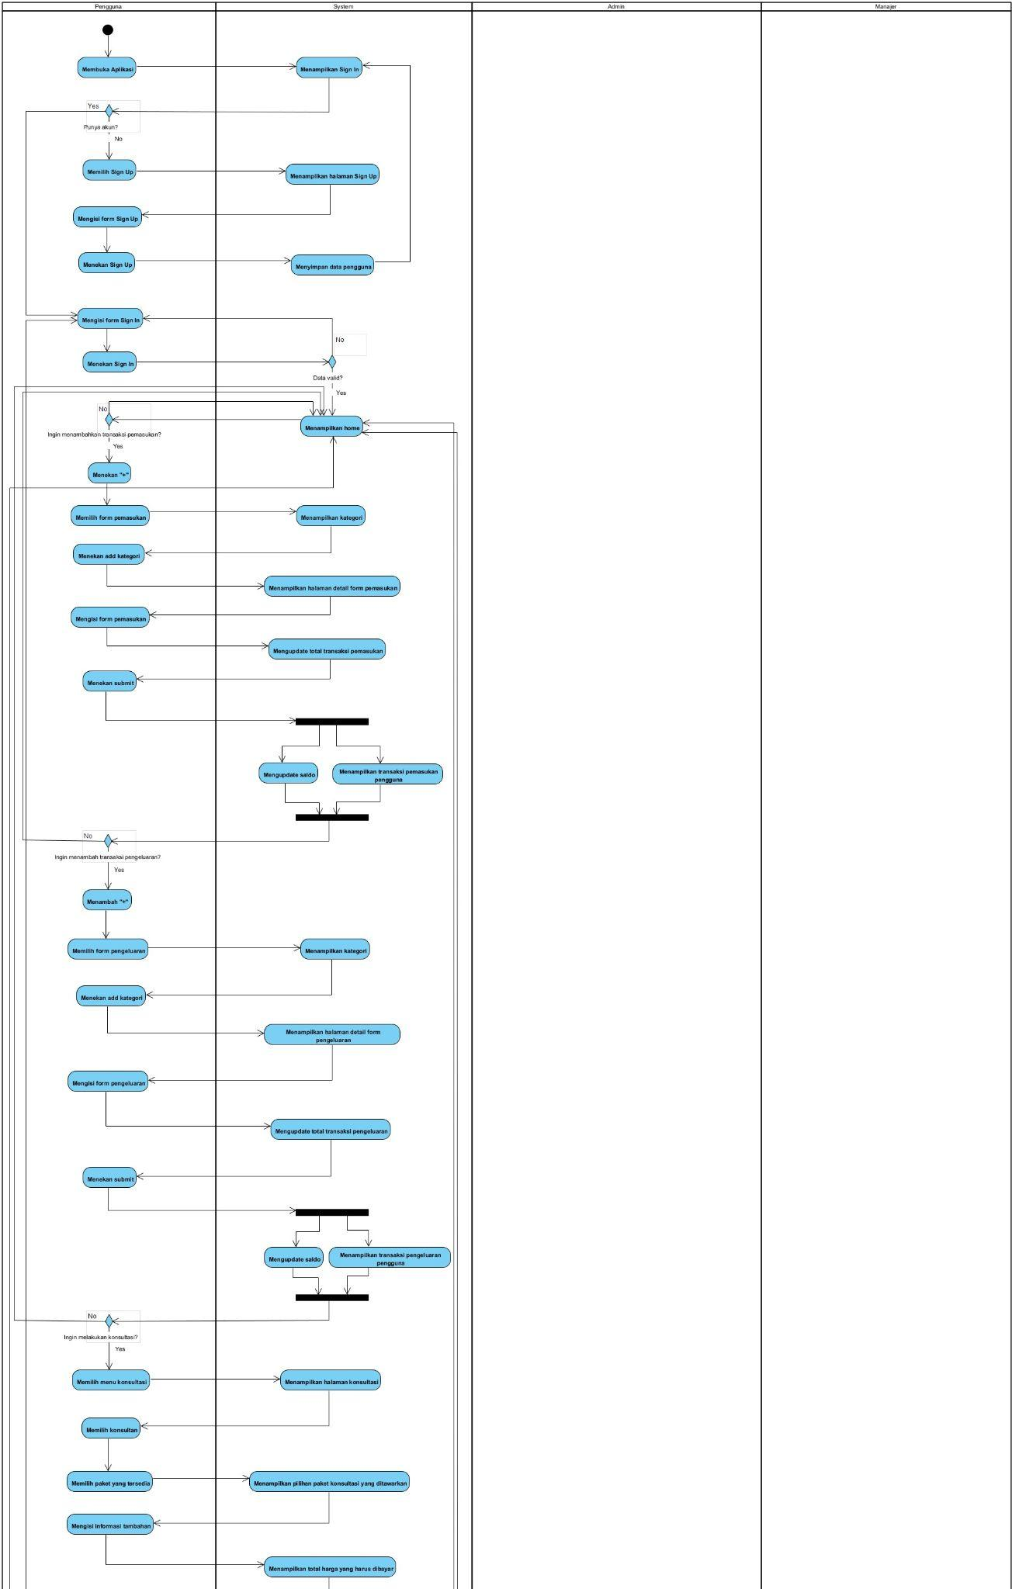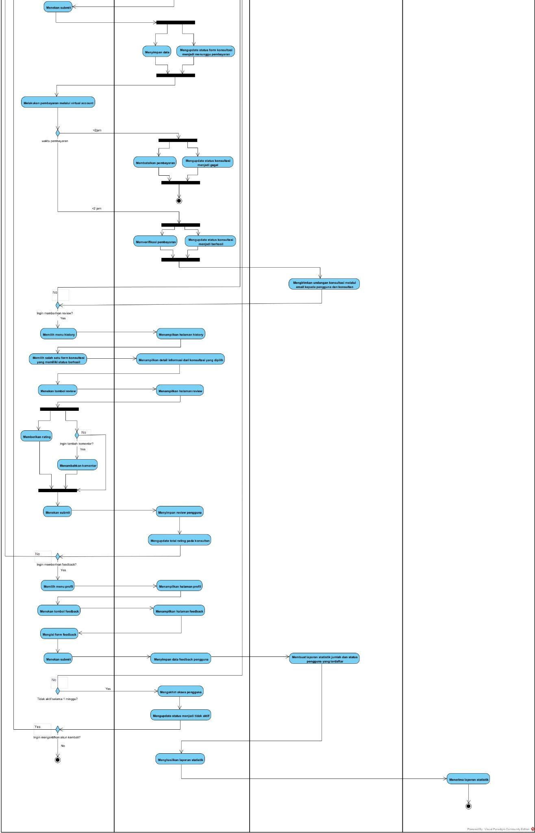
2. **Usecase Diagram**

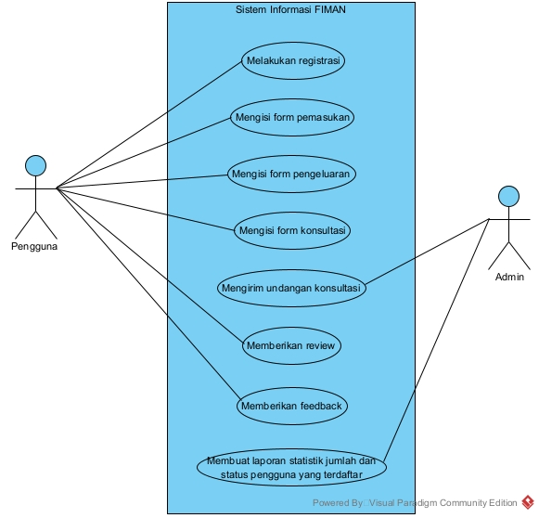

1. **Domain Model Class Diagram**

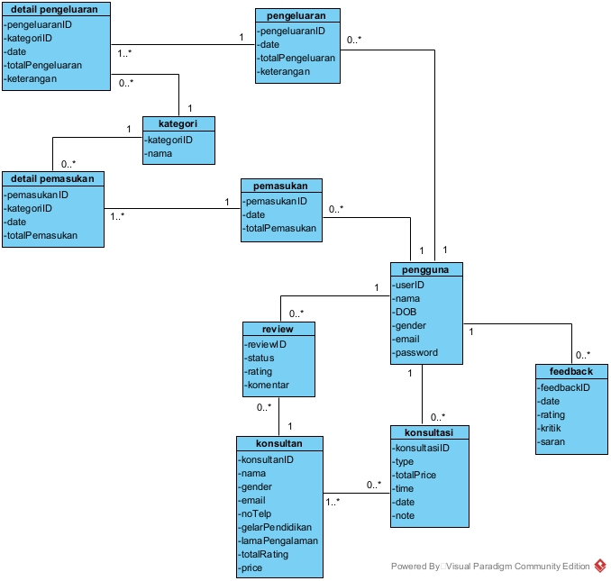

**4. State Machine Diagram**

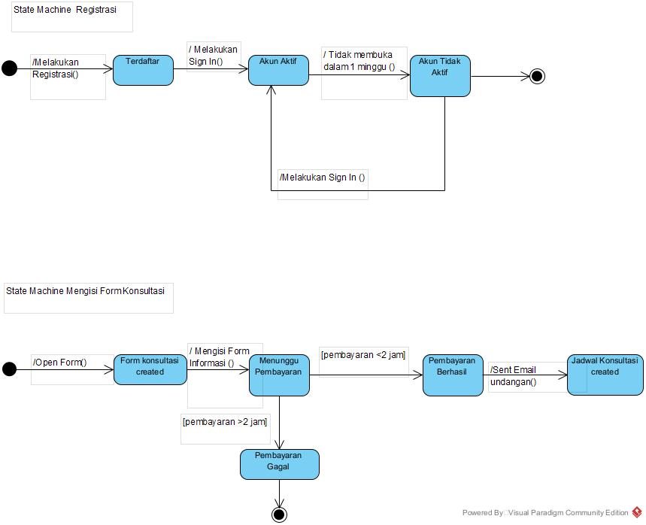

**5. Use Case Descriptions**

1. **Use Case Descriptions**

| **Use Case Name** | **Melakukan Registrasi** | |
| --- | --- | --- |
| Scenario | Pengguna yang ingin mengakses fitur-fitur yang tersedia pada aplikasi FIMAN harus mengunduh aplikasinya terlebih dahulu di Google Play Store atau App Store. Jika aplikasi telah berhasil diunduh dan pengguna belum memiliki akun, maka harus mendaftar terlebih dahulu melalui menu login.    Halaman login akan meminta Anda memasukkan informasi berupa nama pengguna, tanggal lahir, alamat email, jenis kelamin, dan kata sandi. Setelah detailnya dimasukkan sepenuhnya, pengguna dapat mengklik tombol Login dan akun akan berhasil dibuat. Saldo awal pengguna baru otomatis menjadi 0 Rp.  Pengguna kemudian akan diminta untuk login ke halaman login menggunakan alamat email dan kata sandi yang berhasil didaftarkan pada saat pendaftaran. Setelah memasukkan rincian login, pengguna mengklik tombol "Login" dan sistem memverifikasi rincian yang dimasukkan oleh pengguna. Jika data sudah benar, pengguna dapat mengakses halaman beranda aplikasi FIMAN. | |
| Triggering Event | Pengguna belum memiliki akun di aplikasi FIMAN. | |
| Brief Description | Pengguna membuat akun baru di aplikasi FIMAN | |
| Actors | Pengguna | |
| Related Use Case | - | |
| Stakeholders | Pengguna | |
| Preconditions | Pengguna telah mengunduh aplikasi FIMAN dari Google Play Store atau App Store. | |
| PostConditions | * Akun pengguna telah dibuat. * Pengguna memiliki saldo awal Rp 0. | |
| Flow of Activities | Actor | System |
|  | 1. Pengguna membuka aplikasi FIMAN. 2. Pengguna menekan tombol Sign Up. 3. Pengguna mengisi data sign up berupa nama pengguna, tanggal lahir, email, jenis kelamin, dan password. 4. Pengguna menekan tombol Sign Up. 5. Pengguna mengisi data sign in berupa email dan password. 6. Pengguna menekan tombol Sign In. | 1.1 System menampilkan halaman Sign Up  4.1 Sistem memvalidasi data sign up.  4.2 Sistem mengupdate saldo awal Rp 0 ke akun pengguna baru.  4.3 Sistem mengarahkan pengguna ke halaman sign in.  6.1 Sistem memverifikasi data sign in.  6.2 Mengarahkan ke halaman home, jika data sign in valid |
| Exception Conditions | * Jika pengguna belum mengunduh aplikasi FIMAN, maka pengguna akan diarahkan ke halaman download. * Jika data sign up tidak valid, maka sistem akan menampilkan pesan error, dan diarahkan untuk melakukan sign up kembali * Jika data sign in tidak valid, maka sistem akan menampilkan pesan error, dan diarahkan untuk melakukan sign in kembali | |

| **Use Case Name** | **Mengisi Form Pemasukan** | |
| --- | --- | --- |
| Scenario | Di halaman beranda, pengguna dapat melihat saldo akun, riwayat pendapatan, dan riwayat pengeluaran. Jika pengguna ingin menambahkan transaksi pendapatan, tekan tombol "+" dan pilih formulir pendapatan.  Pada halaman Formulir Pendapatan, aplikasi menampilkan berbagai kategori termasuk jenis transaksi pendapatan seperti penggajian, dividen, dan. Dalam suatu transaksi, pengguna dapat memilih beberapa kategori dengan mengklik tombol “Tambah Kategori” pada form input.  Setelah memilih kategori, aplikasi menampilkan halaman detail formulir pendapatan dan pengguna diminta memasukkan data berupa tanggal masuk, jumlah pendapatan, dan potongan pendapatan. Sebanyak transaksi pendapatan kemudian akan otomatis ditampilkan pada halaman yang sama.  Setelah pengguna melengkapi rincian transaksi pendapatan, pengguna dapat mengklik tombol kirim. Saldo akun pengguna kemudian akan diperbarui dan transaksi pendapatan pengguna akan ditampilkan di halaman beranda aplikasi. | |
| Triggering Event | Pengguna ingin menambah transaksi pemasukan. | |
| Brief Description | Pengguna mengisi data transaksi pemasukan, termasuk kategori, tanggal, jumlah, dan potongan. | |
| Actors | Pengguna | |
| Related Use Case | Melihat transaksi pemasukan | |
| Stakeholders | Pengguna, Admin | |
| Preconditions | Pengguna telah memiliki akun di aplikasi. | |
| PostConditions | * Transaksi pemasukan telah tersimpan di sistem. * Saldo dalam akun pengguna akan ter-update | |
| Flow of Activities | Actor | System |
|  | 1. Pengguna membuka halaman home. 2. Pengguna menekan tombol “+” 3. Pengguna memilih form pemasukan. 4. Pengguna memilih kategori. 5. Pengguna mengisi data tanggal, jumlah, dan potongan. 6. Pengguna menekan tombol submit. | 1.1 Sistem menampilkan halaman home, termasuk saldo, history pemasukan, dan history pengeluaran  1.2 Sistem menampilkan menu, termasuk form pemasukan, form pengeluaran, dan form transfer.  3.1 Sistem menampilkan halaman form pemasukan.  4.1 Sistem menampilkan berbagai kategori dengan tipe transaksi pemasukan seperti gaji, dividen, dan lainnya.  4.2 Sistem menyimpan kategori yang dipilih oleh pengguna.  6.1 Sistem memvalidasi data yang dimasukkan oleh pengguna.  6.2 Sistem menyimpan transaksi pemasukan.  6.3 Sistem meng-update saldo pengguna  6.4 Sistem menampilkan pesan "Transaksi pemasukan berhasil ditambahkan". |
| Exception Conditions | * Jika pengguna memilih kategori yang tidak valid, maka sistem akan menampilkan pesan error. * Jika pengguna mengisi data tanggal, jumlah, atau potongan yang tidak valid, maka sistem akan menampilkan pesan error. | |

| **Use Case Name** | **Mengisi Form Pengeluaran** | |
| --- | --- | --- |
| Scenario | Jika pengguna ingin menambahkan transaksi pengeluaran, klik tombol "+" di halaman beranda dan pilih formulir pengeluaran. Pada halaman Formulir Pengeluaran, aplikasi menampilkan berbagai kategori jenis transaksi pengeluaran, antara lain: Biaya Pendidikan, kesehatan, dll.  Dalam suatu transaksi, pengguna dapat memilih beberapa kategori dengan mengklik tombol Tambah Kategori pada formulir pengeluaran. Setelah memilih kategori, aplikasi menampilkan formulir pengeluaran dan meminta pengguna untuk memasukkan data berupa tanggal pengeluaran, jumlah pengeluaran, dan informasi pengeluaran.  Setelah pengguna melengkapi informasi transaksi pengeluaran, mereka dapat mengklik tombol Kirim. Saldo akun pengguna diperbarui dan transaksi pengeluaran pengguna ditampilkan di halaman beranda aplikasi . | |
| Triggering Event | Pengguna ingin menambahkan transaksi pengeluaran. | |
| Brief Description | Pengguna mengisi data transaksi pengeluaran baru. | |
| Actors | Pengguna | |
| Related Use Case | - | |
| Stakeholders | Admin | |
| Preconditions | Pengguna telah memiliki akun di aplikasi | |
| PostConditions | * Data transaksi pengeluaran telah disimpan di sistem. * Saldo dalam akun pengguna akan ter-update. * Transaksi pengeluaran akan tampil pada halaman home aplikasi. | |
| Flow of Activities | Actor | System |
|  | 1. Pengguna membuka halaman home. 2. Pengguna menekan tombol “+” 3. Pengguna memilih form pengeluaran. 4. Pengguna memilih kategori. 5. Pengguna mengisi data tanggal, jumlah, dan potongan. 6. Pengguna menekan tombol submit. | 1.1 Sistem menampilkan halaman home, termasuk saldo, history pemasukan, dan history pengeluaran  1.2 Sistem menampilkan menu, termasuk form pemasukan, form pengeluaran, dan form transfer.  3.1 Sistem menampilkan halaman form pemasukan.  4.1 Sistem menampilkan berbagai kategori dengan tipe transaksi pemasukan seperti pendidikan, kesehatan, dan lainnya.  4.2 Sistem menyimpan kategori yang dipilih oleh pengguna.  6.1 Sistem memvalidasi data yang dimasukkan oleh pengguna.  6.2 Sistem menyimpan transaksi pengeluaran.  6.3 Sistem meng-update saldo pengguna  6.4 Sistem menampilkan pesan "Transaksi pengeluaran berhasil ditambahkan". |
| Exception Conditions | * ika pengguna memilih kategori yang tidak valid, maka sistem akan menampilkan pesan error. * Jika pengguna mengisi data tanggal, jumlah, atau potongan yang tidak valid, maka sistem akan menampilkan pesan error. | |

| **Use Case Name** | **Mengisi Form Konsultasi** | |
| --- | --- | --- |
| Scenario | Aplikasi FIMAN memungkinkan pengguna untuk berkonsultasi dengan konsultan terpercaya melalui menu konsultasi. Pengguna memilih konsultan dari daftar yang tersedia, memilih paket konsultasi (one hour, two hour, atau three hour), serta mengisi informasi tanggal, waktu, dan catatan tambahan. Total harga konsultasi ditampilkan sebelum pengguna menekan tombol submit. Setelah itu, sistem mengubah status konsultasi menjadi "menunggu pembayaran". | |
| Triggering Event | Pengguna memilih menu konsultasi di aplikasi FIMAN | |
| Brief Description | Pengguna mengisi form konsultasi untuk melakukan konsultasi dengan konsultan yang tersedia di aplikasi FIMAN. | |
| Actors | Pengguna | |
| Related Use Case | - | |
| Stakeholders | Admin, Konsultan | |
| Preconditions | * Pengguna telah terdaftar di aplikasi * FIMAN Konsultan yang dipilih tersedia. | |
| PostConditions | Sistem akan mengupdate informasi status form konsultasi menjadi menunggu pembayaran. | |
| Flow of Activities | Actor | System |
|  | 1. Pengguna memilih menu konsultasi 2. Pengguna memilih konsultan dan paket konsultasi yang diinginkan. 3. Pengguna mengisi informasi tambahan berupa tanggal konsultasi, waktu konsultasi, dan catatan tambahan (opsional). 4. Pengguna menekan tombol submit. | 1.1 Sistem menampilkan halaman form konsultasi.  2.1 Sistem menampilkan pilihan paket yang ditawarkan  3.1 Sistem memproses data dan menampilkan total harga yang harus dibayar.  4.1 Sistem menyimpan data dan meng-update status form konsultasi menjadi menunggu pembayaran. |
| Exception Conditions | * Jika konsultan yang dipilih tidak tersedia, maka sistem akan menampilkan pesan untuk memilih konsultan lain. * Jika paket konsultasi yang dipilih tidak tersedia, maka sistem akan menampilkan pesan eror kemudian diarahkan untuk memilih paket konsultasi lain. * Jika data tanggal konsultasi atau waktu konsultasi tidak valid, maka sistem akan menampilkan pesan error. Lalu menampilkan data tanggal atau waktu untuk dipilih kembali | |

| **Use Case Name** | **Mengirim Undangan Konsultasi** | |
| --- | --- | --- |
| Scenario | Setelah pengguna melakukan pembayaran konsultasi, sistem akan melakukan validasi pembayaran. Apabila pembayaran berhasil, maka sistem akan meng-update status konsultasi menjadi berhasil. Lalu, admin akan mengirimkan undangan konsultasi melalui email kepada pengguna dan konsultan beserta link zoom yang akan digunakan sesuai dengan tanggal dan waktu yang telah dipilih. | |
| Triggering Event | Pengguna melakukan pembayaran konsultasi. | |
| Brief Description | Use case ini menggambarkan proses pengiriman undangan konsultasi kepada pengguna dan konsultan. | |
| Actors | Admin, Pengguna | |
| Related Use Case | - | |
| Stakeholders | Admin, Konsultan | |
| Preconditions | * Pengguna harus sudah memiliki akun di sistem. * Pengguna harus sudah memilih tanggal dan waktu konsultasi. * Pengguna harus sudah melakukan pembayaran konsultasi | |
| PostConditions | * Status konsultasi menjadi berhasil. * Undangan konsultasi telah dikirimkan kepada pengguna dan konsultan. | |
| Flow of Activities | Actor | System |
|  | 1. Pengguna melakukan pembayaran konsultasi 2. Admin mengirim undangan konsultasi melalui email 3. Pengguna menerima undangan konsultasi 4. Konsultan menerima undangan konsultasi 5. Pengguna melakukan Konsultasi | 1.1 Melakukan validasi pembayaran  5.1 Sistem mengupdate status konsultasi menjadi berhasil |
| Exception Conditions | * Apabila pengguna tidak melakukan pembayaran dalam waktu 2 jam, maka pembayaran akan otomatis dibatalkan oleh sistem dan status konsultasi akan ter-update menjadi gagal. maka pembayaran akan dibatalkan dan status konsultasi akan menjadi gagal. | |

| **Use Case Name** | **Memberikan Review** | |
| --- | --- | --- |
| Scenario | Pengguna memberikan ulasan dan rating untuk konsultan setelah selesai melakukan konsultasi. | |
| Triggering Event | Pengguna menyelesaikan konsultasi dan memilih formulir konsultasi dengan status 'Berhasil'. | |
| Brief Description | Fitur yang memungkinkan pengguna mengirimkan penilaian (rating dan komentar) kepada konsultan setelah sesi konsultasi berakhir. | |
| Actors | Pengguna, | |
| Related Use Case | - | |
| Stakeholders | Admin, Konsultan, | |
| Preconditions | Pengguna telah selesai melakukan sesi konsultasi yang memiliki status berhasil dalam aplikasi FIMAN. | |
| PostConditions | * Review dari pengguna telah disimpan di sistem. * Total rating pada konsultan akan ter-update. | |
| Flow of Activities | Actor | System |
|  | 1. Pengguna memilih menu “History” 2. Pengguna memilih salah satu form yang telah berhasil 3. Pengguna menekan tombol review pada konsultan. 4. Pengguna memberikan rating dan komentar. 5. Pengguna menekan tombol submit | 1.1 Sistem menampilkan halaman history  1.2 Sistem menampilkan daftar form konsultasi yang telah diselesaikan oleh pengguna.  2.1 Sistem menampilkan detail informasi dari konsultasi yang dipilih.  3.1 Sistem menampilkan halaman review.  5.1 Sistem menyimpan review yang diberikan oleh pengguna  5.2 Sistem mengupdate total rating pada konsultan. |
| Exception Conditions | * Pengguna tidak dapat memberikan ulasan jika belum menyelesaikan sesi konsultasi yang berhasil. | |

| **Use Case Name** | **Memberikan Feedback** | |
| --- | --- | --- |
| Scenario | Pengguna juga dapat memberikan feedback terhadap aplikasi FIMAN melalui menu profil. Pada halaman profil, pengguna dapat menekan tombol feedback dan aplikasi akan menampilkan halaman feedback. Pada halaman feedback, pengguna dapat mengisi data rating berupa skala bintang 1 sampai 5, kritik, dan saran untuk aplikasi FIMAN. Setelah itu, pengguna dapat menekan tombol submit dan aplikasi akan menyimpan data feedback yang diberikan oleh pengguna. Tidak ada batasan untuk pengguna memberikan feedback pada aplikasi. | |
| Triggering Event | Pengguna menekan tombol feedback di halaman profil. | |
| Brief Description | Pengguna memberikan feedback terhadap aplikasi FIMAN. | |
| Actors | Pengguna | |
| Related Use Case | - | |
| Stakeholders | Admin | |
| Preconditions | Pengguna telah memiliki akun | |
| PostConditions | Data Feedback telah disimpan oleh system | |
| Flow of Activities | Actor | System |
|  | 1. Menekan tombol feedback di halaman profil. 2. Mengisi data rating, kritik, dan saran. 3. Menekan tombol Submit | 1.1 Menampilkan halaman feedback  3.1 Menyimpan data feedback.  3.2 Menginformasikan bahwa feedback telah berhasil disimpan. |
| Exception Conditions | - | |

| **Use Case Name** | **Membuat laporan statistik jumlah dan status pengguna yang terdaftar** | |
| --- | --- | --- |
| Scenario | Admin akan membuat laporan statistik jumlah pengguna yang terdaftar pada aplikasi beserta status pengguna tersebut. Laporan tersebut berisi data mengenai periode bulan, periode tahun, jumlah pengguna dengan status aktif, serta jumlah pengguna dengan status tidak aktif. Laporan tersebut nantinya akan diberikan kepada manager FIMAN melalui email sebagai evaluasi kinerja dibulan tersebut. | |
| Triggering Event | Waktu pembuatan Akhir bulan | |
| Brief Description | Admin membuat laporan statistik jumlah dan status pengguna yang terdaftar. | |
| Actors | Admin | |
| Related Use Case | - | |
| Stakeholders | Manager | |
| Preconditions | Admin memiliki akses ke sistem | |
| PostConditions | Laporan statistik jumlah dan status pengguna yang terdaftar telah dibuat. | |
| Flow of Activities | Actor | System |
|  | 1. Admin memilih menu Laporan 2. Admin memilih periode laporan 3. Admin membuat Laporan statistik 4. Admin mengirim laporan 5. Manager menerima Laporan | 1.1 Menampilkan menu laporan  1.2 Menampilkan data pengguna  3.1 Menyimpan data laporan |
| Exception Conditions | - | |

**6. Activity Diagram for Use Cases**

**Melakukan Registrasi**

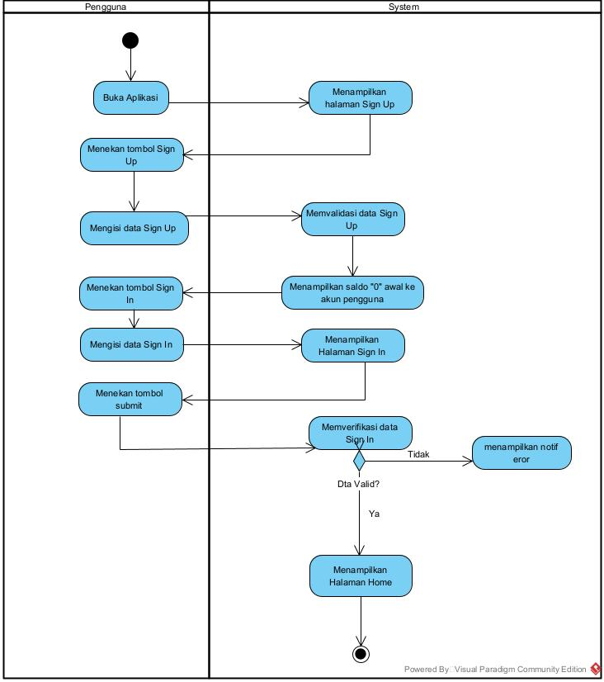

**Mengisi Form Pemasukan**

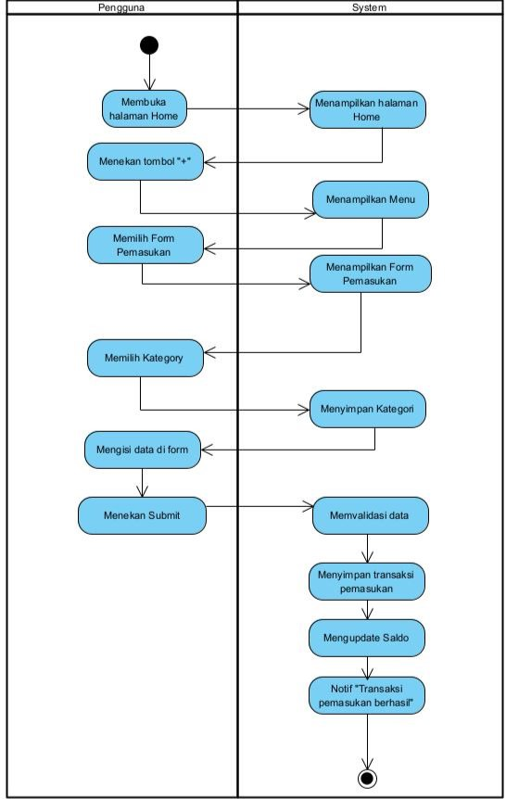

**Mengisi Form Pengeluaran**

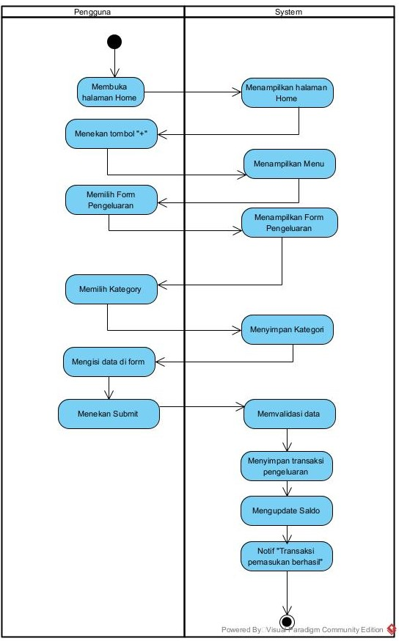

**Mengisi Form Konsultasi**

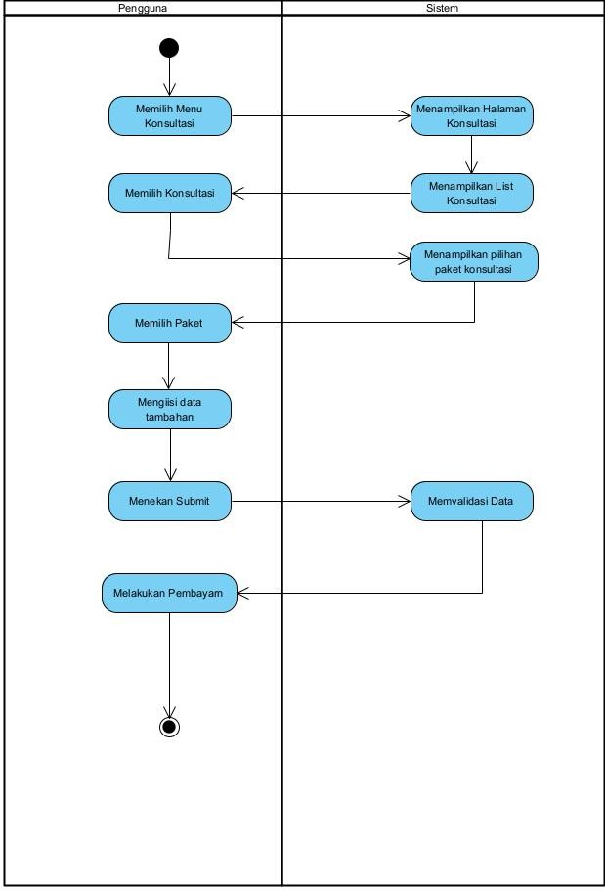

**Mengirim Undangan Konsultasi**

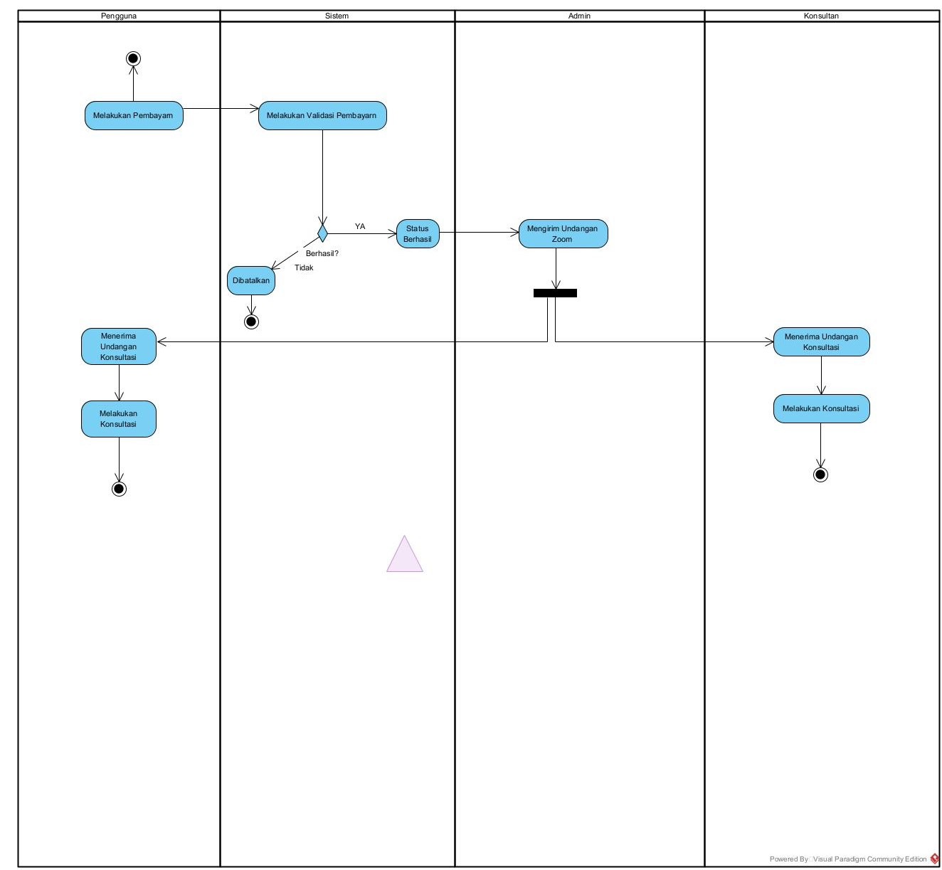

**Memberikan Review**

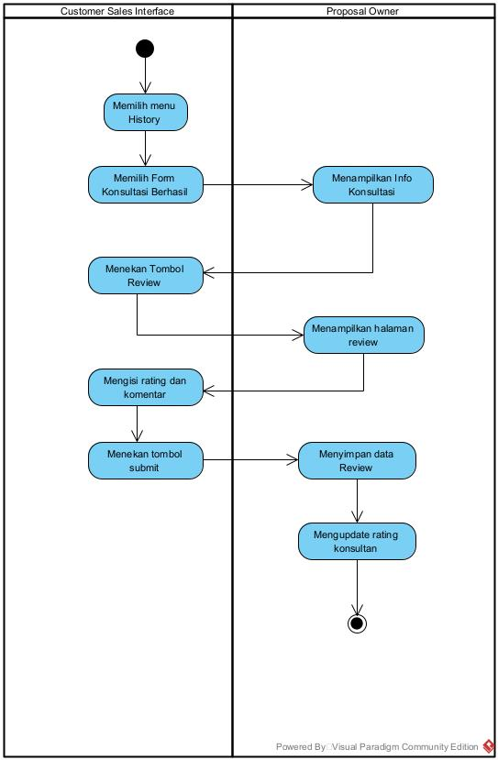

**Memberikan Feedback**

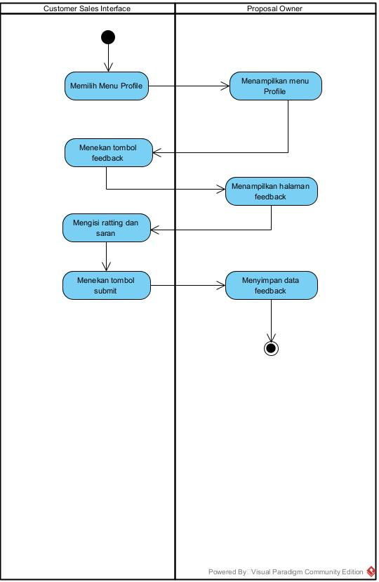

**Membuat Laporan statistik jumlah dan status pengguna yang terdaftar**

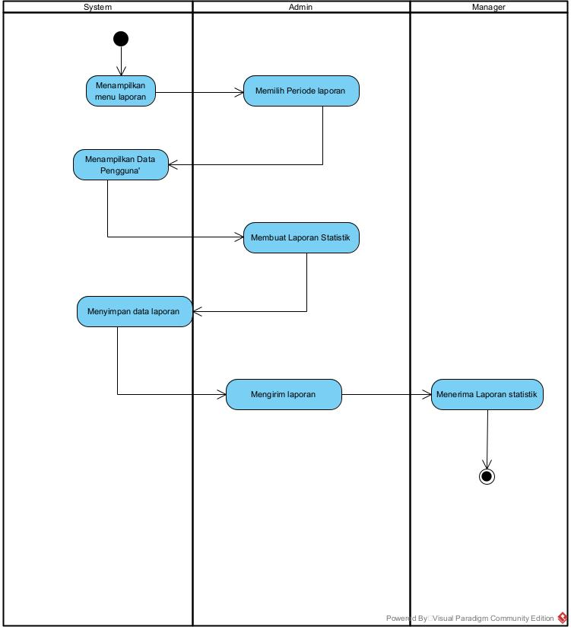

**7. Systems Sequence Diagram**

**Melakukan registrasi**

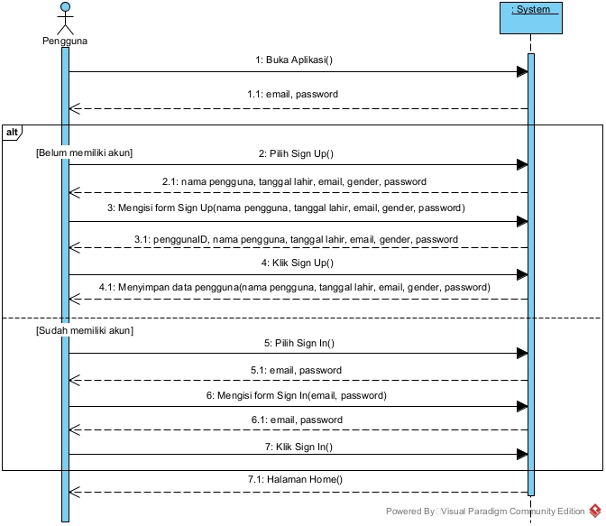

**Mengisi form pemasukan**

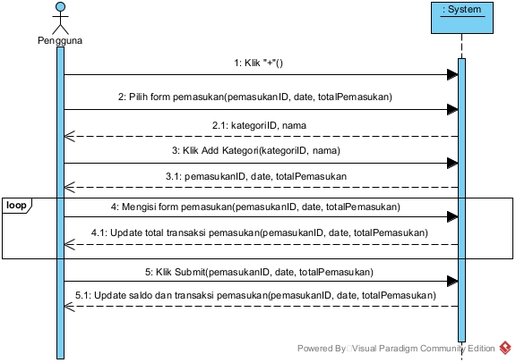

**Mengisi form pengeluaran**

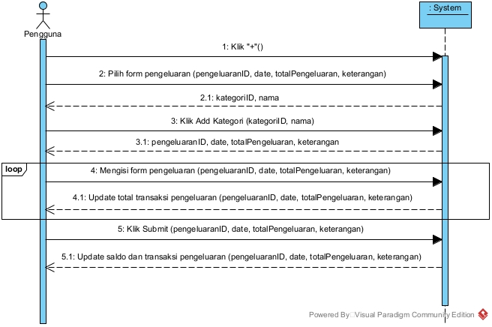

**Mengisi form konsultasi**

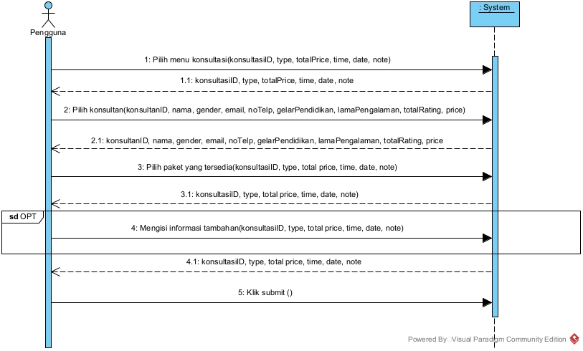

**Mengirim undangan konsultasi**

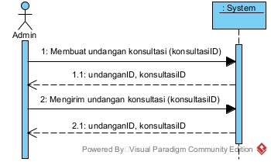

**Memberikan review**

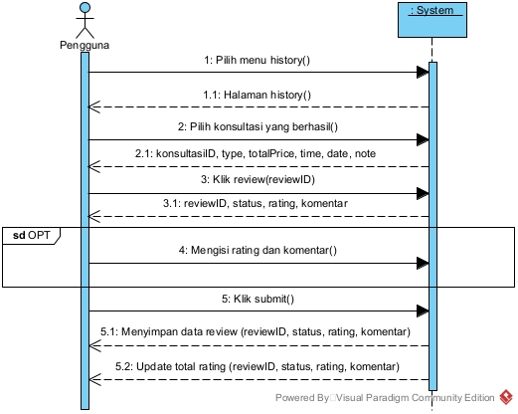

**Memberikan feedback**

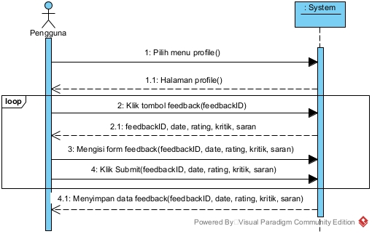

**Membuat laporan statistik jumlah dan status pengguna yang terdaftar**

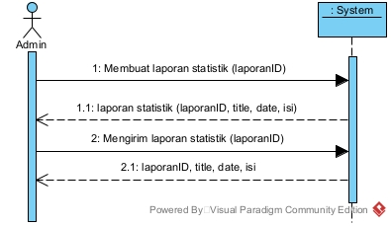

**8. Use Cases and CRUD**

| Use Case | Class | | | | | | | | | |
| --- | --- | --- | --- | --- | --- | --- | --- | --- | --- | --- |
| Pengguna | Pemasukan | Detail pemasukan | Pengeluaran | Detail Pengeluaran | Konsultan | Konsultasi | Feedback | Review | Kategori |
| Melakukan Registrasi | C,R | - | - | - | - | - | - | - | - | - |
| Mengisi Form Pemasukan | C,R | C,R,U,D | C | - | - | - | - | - | - | - |
| Mengisi Form Pengeluaran | C,R | - | - | C,R,U,D | C | - | - | - | - | - |
| Mengisi Form Konsultasi | C,R | - | - | - | - | C | R | - | - | - |
| Mengirim Undangan Konsultasi | R | - | - | - | - | C | R | - | - | R |
| Memberikan Review | C,R | - | - | - | - | - | - | - | C | - |
| Memberikan Feedback | C,R | - | - | - | - | - | R | C | - | R |
| Membuat Laporan statistik jumlah dan status pengguna yang terdaftar | R | R | R | R | R | R | R | - | R | R |